УТВЕРЖДЕНО
распоряжением Главы
муниципального образования
"Город Архангельск"
от 12 января 2021 г. № 25р

ПРОЕКТ
планировки территории района "Объект капитального строительства "Водовод диаметром 1000 мм от водоочистных сооружений
до Талажской автодороги в г. Архангельске"

Проект планировки территории для размещения линейного объекта Водовод диаметром 1000 мм от водоочистных сооружений до Талажской автодороги в г. Архангельске" подготовлен в связи с проведением работ
по реконструкции линейного объекта "Водовод диаметром 1000 мм
от водоочистных сооружений до Талажской автодороги в г. Архангельске".
Проект планировки разработан ООО "НордГео" на основании следующих документов:
Градостроительный кодекс Российской Федерации от 29.12.2004 № 190-ФЗ;
Земельный кодекс Российской Федерации от 25.10.2001 №136-ФЗ;
СП 42.13330 "Градостроительство. Планировка и застройка городских
и сельских поселений. Актуализированная редакция СНиП 2.07.01-89*";
СНиП 11-04-2003 "Инструкция о порядке разработки, согласования, экспертизы и утверждения градостроительной документации".
Генеральный план муниципального образования "Город Архангельск", утвержденный постановлением Минстроя Архангельской области
от 02.04.2020 № 37-п.;
Распоряжения Главы муниципального образования "Город Архангельск" от 15.07.2020 г. № 2327р "О подготовке документации по планировке территории для размещения линейного объекта "Объект капитального строительства: Водовод диаметром 1000 мм от водоочистных сооружений
до Талажской автодороги в г. Архангельске";
Правила землепользования и застройки городского округа "Город Архангельск", утвержденные постановлением министерства строительства
и архитектуры Архангельской области от 29.09.2020 № 68-п (с изменениями);
Постановление Правительства Российской Федерации от 24 февраля 2009 года N 160 "О порядке установления охранных зон объектов электросетевого хозяйства и особых условий использования земельных участков, расположенных в границах таких зон";
Постановление Правительства РФ от 12.05.17 № 564 "Об утверждении Положения о составе и содержании проектов планировки территории, предусматривающих размещение одного или нескольких линейных объектов";
СН 456-73 Нормы отвода земель для магистральных водоводов
и канализационных коллекторов;
материалы единого государственного реестра недвижимости;
материалы натурного геодезического обследования территории;
Технические регламенты, строительные нормы и правила, своды правил, санитарные нормы и правила, санитарно-эпидемиологические правила
и нормативы, иные нормативные правовые акты и нормативно-технические документы;
Иные нормативные правовые акты, применение которых обусловлено наличием в границах территории объектов, являющихся предметом регулирования указанных актов.
Система координат – МСК-29.
Проект планировки территории разработан в целях: обеспечения процесса архитектурно-строительного проектирования, строительства и ввода
в эксплуатацию планируемого к размещению линейного объекта.

Основная часть проекта планировки территории

Положение о размещении линейного объекта
Основные характеристики планируемого для размещения линейного объекта

Зона планируемого размещения линейного объекта "Водовод диаметром 1000 мм от водоочистных сооружений до Талажской автодороги
в г. Архангельске" располагается на территории муниципального образования "Город Архангельск" Архангельской области. Трасса реконструируемого водопровода проходит по землям, находящимся в территориальной принадлежности Ломоносовского округа г. Архангельска. Трасса характеризуется наличием большого количества подземных и наземных коммуникаций, сооружений производственного назначения, пересечений проезжих дорог городского значения.
Перечень координат характерных точек границ зон планируемого размещения объекта представлен в таблице 1.
Расположение зон планируемого размещения объекта отображено
на чертеже зон планируемого размещения объекта.
Настоящим проектом предусматривается строительство водовода диаметром 800 мм на участке от центральных водоочистных сооружений (ЦВОС) до пр. Обводный канал, а также устройство камер переключений
с существующими водоводами Д=500мм на ул. Смольный Буян, Д=1000 мм
на пр. Ломоносова, Д=500мм и Д=600мм на пр. Обводный канал.
В соответствии с техническим заданием МУП "Водоканал" проектом предусматривается водовод диаметром 800мм из чугунных труб. Также приняты трубы и фасонные части из высокопрочного чугуна с шаровидным графитом раструбные с внутренним цементно-песчаным покрытием.
Реконструкция водопровода на данном участке необходима ввиду наличия сложной обстановки с хозяйственно-питьевым водоснабжением
в городе, высокой аварийностью существующих сетей, в том числе и главного водовода диаметром 1000 мм, обеспечения надежности водоснабжения потребителей г. Архангельска.
На территории ЦВОС на выходе из насосной станции II подъема предусматривается головной узел подключения с устройством двух камер переключений, а также камера узла учета расхода. По трассе водовода предусматриваются камеры для спуска и опорожнения трубопровода, впуска и выпуска воздуха в повышенных точках профиля. В местах присоединения
к существующим сетям предусмотрены камеры переключения с отключающей арматурой.
Глубина заложения водовода принята из условий:
расчетной глубины промерзания грунта;
существующих коммуникаций;
необходимой высоты рабочей части камер.
Трубы укладываются на бетонное основание из бетона класса В 7,5 согласно дет.37 серии 3.008.9-6/68. При отсутствии торфа в основании под трубопровод укладку труб выполнить на грунтовое спрофилированное основание с песчаной подготовкой согласно дет.35 серии 3.008.9-6/86.
В местах поворотов трубопровода выполняются упоры из бетона класса В 15. Марки упоров приняты по серии 3.001.1-3.

Таблица 1 – Перечень координат характерных точек границ зон планируемого размещения объекта
Номер точки | Координаты, м  (система координат МСК-29)
 | X | Y
1 | 650147,03 | 2521703,06
2 | 650151,70 | 2521704,08
3 | 650154,86 | 2521689,62
4 | 650150,40 | 2521688,65
5 | 650150,83 | 2521687,08
6 | 650234,39 | 2521705,39
7 | 650255,99 | 2521709,94
8 | 650274,47 | 2521649,90
9 | 650290,01 | 2521655,38
10 | 650300,91 | 2521658,59
11 | 650299,05 | 2521663,44
12 | 650312,88 | 2521668,68
13 | 650314,96 | 2521663,20
14 | 650404,38 | 2521697,83
15 | 650612,67 | 2521776,12
16 | 650610,84 | 2521781,15
17 | 650623,52 | 2521786,12
18 | 650625,36 | 2521780,98
19 | 650647,83 | 2521789,72
20 | 650699,55 | 2521807,53
21 | 650800,52 | 2521845,56

Продолжение таблицы 1
Номер точки | Координаты, м  (система координат МСК-29)
 | X | Y
22 | 650885,39 | 2521874,77
23 | 650986,20 | 2521887,54
24 | 650997,30 | 2521891,85
25 | 650995,58 | 2521896,42
26 | 651009,40 | 2521901,64
27 | 651014,23 | 2521888,86
28 | 651000,41 | 2521883,63
29 | 650998,36 | 2521889,04
30 | 650986,94 | 2521884,62
31 | 650886,08 | 2521871,83
32 | 650801,54 | 2521842,74
33 | 650700,57 | 2521804,71
34 | 650648,87 | 2521786,90
35 | 650626,38 | 2521778,16
36 | 650627,98 | 2521773,70
37 | 650615,22 | 2521769,07
38 | 650613,69 | 2521773,29
39 | 650405,45 | 2521695,03
40 | 650316,02 | 2521660,40
41 | 650318,06 | 2521655,04
42 | 650304,35 | 2521649,64
43 | 650301,99 | 2521655,78
44 | 650290,94 | 2521652,53
45 | 650272,52 | 2521646,03
46 | 650253,93 | 2521706,44
47 | 650235,02 | 2521702,46
48 | 650151,17 | 2521684,08
49 | 650148,60 | 2521683,85
50 | 650147,46 | 2521688,00
51 | 650141,42 | 2521686,68
52 | 650138,25 | 2521701,14
53 | 650144,10 | 2521702,42
54 | 650124,14 | 2521789,53
55 | 650100,88 | 2521814,57
56 | 650099,88 | 2521815,64
57 | 650097,68 | 2521815,72
58 | 650026,78 | 2521818,17
59 | 650021,72 | 2521818,26
60 | 650018,04 | 2521818,32
61 | 650017,28 | 2521819,84
62 | 650017,96 | 2521845,36
63 | 650012,25 | 2521845,46
64 | 650012,49 | 2521860,39
Продолжение таблицы 1
Номер точки | Координаты, м  (система координат МСК-29)
 | X | Y
65 | 650018,61 | 2521860,15
66 | 650020,51 | 2521893,01
67 | 650019,98 | 2521904,83
68 | 650019,34 | 2521905,98
69 | 649902,45 | 2522109,13
70 | 649909,49 | 2522277,00
71 | 649904,30 | 2522326,54
72 | 649892,28 | 2522415,66
73 | 649886,64 | 2522451,88
74 | 649878,87 | 2522505,32
75 | 649869,57 | 2522565,50
76 | 649906,36 | 2522571,60
77 | 649905,62 | 2522576,79
78 | 649919,01 | 2522578,70
79 | 649919,72 | 2522573,71
80 | 649955,87 | 2522579,28
81 | 649971,50 | 2522568,39
82 | 649976,39 | 2522564,40
83 | 649980,40 | 2522565,42
84 | 649978,88 | 2522574,45
85 | 649995,50 | 2522577,24
86 | 649998,26 | 2522560,82
87 | 649981,64 | 2522558,03
88 | 649980,90 | 2522562,45
89 | 649975,66 | 2522561,12
90 | 649969,69 | 2522565,99
91 | 649955,14 | 2522576,13
92 | 649920,14 | 2522570,74
93 | 649920,85 | 2522565,77
94 | 649907,46 | 2522563,87
95 | 649906,79 | 2522568,63
96 | 649872,99 | 2522563,03
97 | 649881,83 | 2522505,77
98 | 649889,61 | 2522452,33
99 | 649895,25 | 2522416,09
100 | 649907,28 | 2522326,90
101 | 649912,49 | 2522277,09
102 | 649905,48 | 2522109,87
103 | 650021,95 | 2521907,46
104 | 650022,95 | 2521905,66
105 | 650023,51 | 2521892,99
106 | 650021,60 | 2521860,03
107 | 650026,30 | 2521859,84
Продолжение таблицы 1
Номер точки | Координаты, м  (система координат МСК-29)
 | X | Y
108 | 650025,81 | 2521845,23
109 | 650020,96 | 2521845,31
110 | 650020,32 | 2521821,28
111 | 650021,77 | 2521821,26
112 | 650026,86 | 2521821,17
113 | 650097,79 | 2521818,72
114 | 650101,23 | 2521818,60
115 | 650103,08 | 2521816,61
116 | 650126,88 | 2521790,98

Красные линии в рамках данного проекта планировки
не разрабатываются.

  - Сведения о земельных участках, необходимых
  - для размещения линейного объекта

В ходе подготовки проекта планировки территории были сформированы два земельных участка в виде публичных сервитутов – для проведения строительных работ по расширению и реконструкции объекта (временное использование) и для размещения и эксплуатации объекта (постоянное использование). Согласно пункту 1 статьи 39.37 Земельного кодекса Российской Федерации публичный сервитут устанавливается для использования земельных участков в целях размещения объектов электросетевого хозяйства, тепловых сетей, водопроводных сетей, сетей водоотведения.
В соответствии с пунктом 5 статьи 23 Земельного кодекса Российской публичный сервитут может быть установлен в отношении одного или нескольких земельных участков и (или) земель.
Согласно сведениям единого государственного реестра недвижимости (ЕГРН), образуемые публичные сервитуты частично находятся в границах земельных участков с кадастровыми номерами 29:22:000000:7508, 29:22:000000:7924, 29:22:050505:17, 29:22:050506:7, 29:22:000000:7504, 29:22:050407:22 (29:22:000000:14), 29:22:050506:24 (29:22:000000:14), 29:22:000000:8600, 29:22:000000:7979, 29:22:050407:21 (29:22:000000:14), 29:22:050407:2, 29:22:050407:57, 29:22:050407:7, 29:22:050407:46, 29:22:050407:61, 29:22:050407:552, 29:22:050407:615, 29:22:050407:614, 29:22:050407:25.
При определении полосы отвода учтены следующие условия и факторы:
конфигурация (поперечное очертание) земляного полотна;
размеры искусственных сооружений;
рельеф местности;
Отвод полосы отвода по ширине производится на величину
в зависимости от:
диаметра трубы (мм);
глубины заложения до низа трубы в м;
категории земель, по которым проходят водоводы.
Ширина земельного участка, отведенного под прокладку проектируемых сетей, составляет 10 метров от крайней оси трубопровода.
Временная полоса отвода установлена проектом для создания требуемых условий строительства, монтажа с учетом обеспечения доступности строительной техники, строительства строительных городков, разгрузки, складирования материалов.
Постоянная полоса отвода определена в соответствии с СН 456-73, согласно которому земельные участки для размещения колодцев и камер переключения необходимы для бессрочного (постоянного пользования),
их размеры должны быть не более 3х3 м и 10х10 м соответственно.
Отчуждение земель во временное (краткосрочное) пользование выполняется только на период производства строительных работ
по расширению и реконструкции объекта. Все строительные работы должны производиться исключительно в пределах полосы отвода.
Размер земельного участка, отводимого во временное пользование для проведение строительных работ по расширению и реконструкции объекта, составляет 41945 кв.м. Размер земельного участка, отводимого в постоянное пользование для размещения линейного объекта, составляет 7414 кв. м.

  - Мероприятия по защите сохраняемых объектов капитального строительства

Трасса водовода от ЦВОС до пр. Ленинградский проходит вдоль
реки Северной Двины в пределах водоохранной зоны, далее по застроенной территории вдоль ул. Смольный Буян до пр. Обводный канал по землям, находящимся в территориальной принадлежности Ломоносовского округа
г. Архангельска.
При прокладке водовода в пределах водоохранной зоны проектом предусматривается рекультивация нарушенных земель. Почвенно-растительный слой срезается бульдозером и укладывается в бурты вдоль трассы. После засыпки траншей почвенно-растительный слой возвращается на нарушенную землю, подвергается декоративному и санитарному специальному уходу.
При разработке дорог и тротуаров предусматривается сбор
и утилизация строительного мусора, также остатки труб железобетонных изделий вывозятся на переработку или специальные места захоронения, согласованные органами Госсанэпиднадзора.
По окончанию строительства должно быть восстановлено благоустройство территории.
Негативного воздействия в связи с размещением линейного объекта
не ожидается, в связи с чем осуществления мероприятий по защите сохраняемых объектов нового строительства (здание, строение, сооружение, объекты, строительство которых не завершено) не требуется.
В пределах санитарно-защитной полосы водовода (50 метров) должны предусматриваться санитарные мероприятия в соответствии со СНиП 2.04.02-84* п.10.38.

Мероприятия по сохранению объектов культурного наследия от возможного негативного воздействия в связи с размещением линейных объектов
В зоне планируемого размещения объекта отсутствуют объекты культурного наследия.

Мероприятия по охране окружающей среды

Производство всех видов работ осуществлять с учетом требований разрешительной природоохранной, проектной и рабочей документации, а также требований действующего природоохранного законодательства, в том числе:
Федеральный закон РФ от 10.01.2002 №7-ФЗ "Об охране окружающей среды";
Федеральный закон РФ от 04.05.1999 №96-ФЗ "Об охране атмосферного воздуха";
Водный кодекс РФ от 03.06.2006 № 74-ФЗ;
Земельный Кодекс РФ от 25.10.2001 № 136-ФЗ;
Федеральный закон РФ от 24.06.1998 № 89-Ф3 "Об отходах производства и потребления";
Постановление Правительства РФ от 23.02.1994 № 140 "О рекультивации земель, снятии, хранении и рациональном использовании плодородного слоя".

Охрана земель от неблагоприятного воздействия

В целях минимизации ущерба, наносимого земельным ресурсам
в процессе строительства, предусмотрены следующие мероприятия:
неукоснительное соблюдение границ отведенных под строительство земельных участков и исключение сверхнормативного изъятия земель;
недопущение захламления строительной зоны мусором, отходами изоляционных покрытий и других материалов, а также, загрязнение ее горюче-смазочными материалами;
использование парка строительных машин и механизмов, имеющих минимально возможное удельное давление ходовой части на подстилающие грунты, в целях снижения техногенного воздействия;
строгое соблюдение всех принятых проектных решений;
рациональное использование материальных ресурсов, снижение объема отходов производства с их последующей утилизацией или обезвреживанием.

Охрана атмосферного воздуха

В целях уменьшения загрязнения воздушного бассейна веществами, выбрасываемыми двигателями внутреннего сгорания строительной
и транспортной техники при выполнении работ предусмотрены следующие мероприятия:
комплектация парка техники строительными машинами с силовыми
установками, обеспечивающими минимальные удельные выбросы вредных веществ в атмосферу (оксид углерода, углеводороды, оксиды азота
и т.д.);
наблюдение за исправностью топливных систем двигателей внутреннего сгорания и диагностирования их на допустимую степень выброса вредных веществ в атмосферу;
запрет на оставление техники, не задействованной в технологии строительства, с работающими двигателями в ночное время;
движение транспорта осуществляется по установленной схеме, неконтролируемые поездки не допускаются.

Охрана поверхностных и подземных вод от истощений и загрязнения

В целях уменьшения негативного воздействия работ по строительству объекта на состояние поверхностных, вод предусмотрены следующие организационно-технические мероприятия:
соблюдение технологии строительства;
в случае необходимости, для предотвращения подтоплений при производстве общестроительных работ предусматривается организация водоотлива;
стройтехника базируется на специально отведенной площадке;
не допускается слив ГСМ на строительных площадках – на открытом грунте.
Все работы проводятся с соблюдением мер противопожарной безопасности, чистоты и порядка в местах присутствия стройтехники.
Строительные площадки оснащены контейнерами для сбора бытового
и строительного мусора.
Мероприятия по охране окружающей среды при обращении с отходами
производства и потребления
Сбор строительных отходов осуществляется раздельно по видам отходов, имеющим единое направление использования и размещения, классам опасности и другим признакам, с тем, чтобы обеспечить их переработку, использование в качестве вторичного сырья, обезвреживание, захоронение.
Для сбора бытового и строительного мусора на строительной площадке
устанавливаются специальные контейнеры. Не допускается поступление
в контейнеры отходов, не разрешенных к приему на полигонах ТБО. Запрещается использование ТБО для подсыпки дорог, стройплощадок и т.п., сжигание ТБО на стройплощадке.
Все контейнеры располагаются на специальных площадках с удобным подъездом спецтранспорта.
Транспортировка отходов должна производиться с соблюдением правил экологической безопасности, обеспечивающих охрану окружающей среды при выполнении погрузочно-разгрузочных операций и перевозке.
При транспортировании исключается смешивание разных видов отходов.
Периодичность вывоза отходов в места, специально предназначенные для постоянного размещения (захоронения) или утилизации отходов производства и потребления, в данном случае определяется исходя
из следующих факторов:
периодичность накопления отходов;
наличия и вместимости емкости (контейнера) или площадки
для временного хранения отходов;
вида и класса опасности образующихся отходов и их совместимость
при хранении и транспортировке.
Отходы вывозятся по мере необходимости, по фактическому образованию.
Наряду с природоохранными мероприятиями на строительных площадках проводятся организационные мероприятия, направленные
на снижение влияния образующихся отходов, на состояние окружающей среды, а также на охрану жизни и здоровья людей. К таким мероприятиям можно отнести:
заключение договоров со специализированными предприятиями
на вывоз и утилизацию отходов;
назначение лиц, ответственных за обращение с отходами;
регулярное контролирование условий временного хранения отходов;
проведение бесед с персоналом о правилах обращения с отходами;
организация селективного сбора отходов.
Мероприятия по шумоглушению на период строительства.
При проведении подготовительных и строительно-монтажных работ проектом предусматриваются следующие мероприятия по шумоглушению:
строительные работы с применением шумного оборудования проводить
в дневное время суток минимальным количеством машин и механизмов: работа строительных механизмов разрешена с 9.00-18.00, исключается ночная смена,
а также работа в выходные дни;
организация работы шумного оборудования с исключением одновременной работы механизмов: на территории возможно применение одновременно двух единиц оборудования с характеристиками более 80 дБА;
организованы схемы движения строительной техники, проезды крупногабаритных машин по территории площадки проведения работ
на максимально удаленном расстоянии от нормируемых объектов;
запрещается применение громкоговорящей связи;
компрессор при проведении работ должен быть снабжен шумозащитным кожухом;
ДЭС в кожушном исполнении;
время работы оборудования с характеристиками более 85 дБА (вибротрамбовки и т.п.) следует ограничить до 15 мин за одну рабочую операцию с технологическим перерывом 10-15 мин;
использовать строительные машины и механизмы только в исправном акустическом состоянии (глушители выхлопа, двигатели, работа на форсированных режимах не допускается и т.д.);
по возможности, использовать технику с более низкими уровнями шума, с электрическими или гидравлическими приводами;
не проводить работу одновременно несколькими наиболее шумными машинами и механизмами в одной зоне стройплощадки.
Мероприятия по защите территории от чрезвычайных ситуаций
природного и техногенного характера, в том числе по обеспечению пожарной безопасности и гражданской обороне
В целях обеспечения техники безопасности при реконструкции водопровода в проектной документации предусмотрены следующие мероприятия:
в соответствии с действующими нормами и правилами соблюдены допустимые расстояния от сооружений, представляющих опасность при строительстве;
предусмотрено использование материалов, имеющих сертификат безопасности.
До начала производства земляных работ необходимо вызвать представителей местных организаций для уточнения местонахождения их подземных коммуникаций по трассе.
Точное расположение коммуникаций в местах сближений и пересечений должно быть установлено строительной организацией в присутствии представителей эксплуатации трассовыми приборами. Производство работ без письменного разрешения в охранных зонах действующих сетей запрещается.
В случае обнаружения коммуникаций, не указанных в проектной документации, или обозначающих их знаков, земляные работы должны быть приостановлены, а на место работ необходимо вызвать представителей Заказчика и организаций, эксплуатирующих обнаруженные сети, и принять меры по предохранению обнаруженных сетей от повреждений.
При пересечении действующих коммуникаций, не защищенных
от механических повреждений, грунт должен разрабатываться с применением ручных безударных инструментов.
При выполнении монтажных работ в колодцах, необходимо проверять наличие опасных газов, вентилировать колодцы, принимать меры предосторожности при наличии в колодцах кабелей с напряжением дистанционного питания и кабелей проводного вещания.
В качестве обязательного организационного мероприятия при проведении строительно-монтажных работ предусмотрена разработка подрядной строительно-монтажной организацией в составе проекта производства работ (ППР) специального раздела по охране труда и технике безопасности, учитывающего конкретные условия выполнения работ по строительству линейного объекта.
Особое внимание следует обращать на безопасное ведение работ вблизи действующих электро- и телефонных кабелей, газопроводов, водопроводов и других подземных сооружений.
Перед началом земляных работ необходимо выявить и обозначить на местности существующие подземные коммуникации. Отрывка и засыпка действующих сооружений производится в присутствии представителей – владельцев этих сооружений, требования которых обязательны.
Во время производства работ следует обеспечить возможность проезда пожарных автомобилей ко всем зданиям и сооружениям.
На проездах, улицах, в зонах производства работ должны быть поставлены предупредительные знаки и надписи, выполнены ограждения в соответствии с ГОСТ 23407-78, хорошо видимые в любое время суток; указаны направления объездов и обходов. Мероприятия по технике безопасности и охране труда на рабочих местах и на площадке в целом детально разработать в ППР, организацией, ведущей СМР.
На территории строительства должны быть установлены указатели проездов и проходов, предупредительные плакаты и сигналы, видимые как в дневное, так и в ночное время.
Во время производства строительных работ на захватке исключается присутствие посторонних лиц.
Строительная площадка оборудуется необходимыми знаками безопасности и наглядной агитацией.
Проектируемый водопровод не требует мероприятий по противопожарной безопасности. При хранении труб, фасонных частей, строительных материалов на объекте строительства и на месте монтажа следует соблюдать правила противопожарной безопасности по ГОСТ 12.1.004. Запрещается разводить огонь и проводить огневые работы в непосредственной близости от бытовок, строений, хранить рядом горючие и легковоспламеняющиеся жидкости. Не допускается разогрев битумных мастик открытым огнем путем сжигания мусора. В целях обеспечения противопожарной безопасности на строительной площадке необходимо предусмотреть устройство пожарных щитов со средствами пожаротушения. Для пожаротушения в период строительства используются пожарные гидранты на существующих водопроводных сетях.

Материалы по обоснованию проекта планировки территории
Материалы по обоснованию проекта планировки территории. Графическая часть

Опись чертежей:

Схема расположения элементов планировочной структуры (территорий, занятых линейными объектами и (или) предназначенных для размещения линейных объектов);

Схема использования территории в период подготовки проекта планировки территории;

Схема границ зон с особыми условиями использования территорий.

Текстовая часть проекта планировки территории

Пояснительная записка

Описание природно-климатических условий территории

В физико-географическом отношении площадь города Архангельска расположена на севере Восточно-Европейской равнины, в пределах Двинской губы Белого моря и приурочена к дельте р. Северная Двина. Площадь города находится в Усть-Двинском районе северной тайги Северо-западной провинции зоны тундры и лесотундры.
Климат территории проектирования формируется в условиях малого количества радиации, под воздействием моря и интенсивного западного переноса воздушных масс. По классификации Алисова Б.П. климат района работ относится к Атлантико-Арктической области умеренного пояса.
Строительно-климатическая зона согласно СП 131.13330.2018 приложение А–II А.
Код снегового района согласно СП 20.13330.2016, Карта 1 – IV.
Код ветрового района согласно СП 20.13330.2016, Карта 2 – II.
Сейсмичность района работ согласно СП 14.13330.2014, прил. А
и комплекту карт ОСР-2015-А – 6 баллов.
Подробные климатические характеристики, согласно СП 131.13330.2018 "Строительная климатология" по ближайшей метеостанции "Архангельск", представлены в таблицах ниже.

Таблица 2 – Климатические параметры холодного периода года
Температура воздуха наиболее холодных суток, °С, обеспеченностью |  | Температура воздуха наиболее холодной пятидневки, °С, обеспеченностью |  | Температура воздуха, °С, обеспеченностью 0,94 | Абсолютная минимальная температура воздуха, °С | Средняя суточная амплитуда температуры воздуха наиболее холодного месяца, °С | Средняя месячная относительная влажность воздуха наиболее холодного месяца, % | Средняя месячная относительная влажность воздуха в 15 ч наиболее холодного месяца, % | Количество осадков за ноябрь - март, мм | Преобладающее направление ветра за декабрь - февраль | Максимальная из средних скоростей ветра по румбам за январь, м/с | Средняя скорость ветра, м/с, за период со средней суточной температурой воздуха ≤ 8 °С
0,98 | 0,92 | 0,98 | 0,92
-38 | -37 | -35 | -33 | -16 | -45 | 7,6 | 85 | 84 | 174 | ЮВ | 3,4 | 2,9

Таблица 3 – Климатические параметры теплого периода года
Барометрическое давление, гПа | Температура воздуха, °С, обеспеченностью 0,95 | Температура воздуха, °С, обеспеченностью 0,98 | Средняя максимальная температура воздуха наиболее теплого месяца, °С | Абсолютная максимальная температура воздуха, °С | Средняя суточная амплитуда температуры воздуха наиболее теплого месяца, °С | Средняя месячная относительная влажность воздуха наиболее теплого месяца, % | Средняя месячная относительная влажность воздуха в 15 ч наиболее теплого месяца, % | Количество осадков за апрель - октябрь, мм | Суточный максимум осадков, мм | Преобладающее направление ветра за июнь - август | Минимальная из средних скоростей ветра по румбам за июль, м/с
1011 | 20 | 24 | 21,1 | 34 | 10,7 | 73 | 62 | 382 | 61 | С | 2,3

Таблица 4 – Средняя месячная и годовая температуры воздуха
I | II | III | IV | V | VI | VII | VIII | IX | X | XI | XII | Год
-13,6 | -12,1 | -5,7 | 0,1 | 6,6 | 12,7 | 16,0 | 13,2 | 8,0 | 1,8 | -4,8 | -9,9 | 1,0

Климат района работ умеренно-континентальный и, согласно СП 131.13330.2012 характеризуется следующими основными показателями:
средняя годовая температура воздуха - плюс 1,0ºС;
абсолютный минимум - минус 45ºС;
абсолютный максимум - плюс 34ºС;
количество осадков за год - 556мм.
Преобладающее направление ветра:
зимой (январь) – юго-восточное;
летом (июль) – северное.
Среднегодовая скорость ветра 2,3-3,4м/с. Наибольшая среднемесячная скорость ветра отмечается в январе.
Нормативная глубина сезонного промерзания по СП 131.13330.2012
и"Пособию по проектированию оснований зданий и сооружений (к СП 22.13330.2011)" составляет для:
-суглинков и глин – 156см;
-супесей и песков мелких и пылеватых – 190см;
-песков средней крупности, крупных и гравелистых – 204см;
-крупнообломочных грунтов – 231см.
Продолжительность безморозного периода 189 суток.
Расчетные температуры наружного воздуха:
наиболее холодных суток обеспеченностью 98% (один раз в 50 лет)
- минус 38ºС, обеспеченностью 92% (один раз в 12,5лет) - минус 37ºС;
наиболее холодной пятидневки обеспеченностью 98% - минус 35ºС,
обеспеченностью 92% - минус 33ºС;
средняя суточная амплитуда температуры воздуха наиболее холодного месяца - 7,6ºС;
продолжительность периода со среднесуточной температурой воздуха ниже 0ºС - 176 дней; средняя температура периода – минус 8,2ºС;
продолжительность периода со среднесуточной температурой воздуха ниже 8ºС – 250 дней, средняя температура периода – минус 4,5ºС;
продолжительность периода со среднесуточной температурой воздуха ниже 10ºС – 271 день, средняя температура периода – минус 3,5ºС.
Сейсмичность района работ - 6 баллов (СП 14.13330.2014 и комплект карт
ОСР-2015).
В геологическом отношении трасса водовода представлена современным и верхне - четвертичными отложениями: насыпными грунтами, торфами, аллювиальными илами и песками, аллювиально-морскими суглинками и песками, озерно-ледниковыми и ледниковыми суглинками.

Обоснование определения границ зон планируемого размещения линейного объекта

Настоящим проектом планировки предусмотрены мероприятия
по образованию земельного участка для размещения и эксплуатации объекта
в виде публичного сервитута, площадь которого составляет 7414 кв. м.
Формирование публичного сервитута предусмотрено пунктом 1 статьи 39.37 Земельного кодекса Российской Федерации.
Данным проектом предусмотрен публичный сервитут для размещения и эксплуатации объекта, равный 1,5 м в обе стороны от наружной стенки водопровода, в местах камер переключения – 5 м в обе стороны от наружной стенки камеры. Согласно СН 456-73 "Нормы отвода земель для магистральных водоводов и канализационных коллекторов", размеры земельных участков для размещения колодцев и камер переключения магистральных подземных водоводов и канализационных коллекторов должны быть не более 3х3 м для колодца, для камеры переключения - 10х10 м.
Трасса проходит по землям населенных пунктов, в кадастровых кварталах 29:22:000000, 29:22:050110, 29:22:050505, 29:22:050506, 29:22:050407, 29:22:050516, 29:22:050404 на землях общего пользования, а также по земельным участкам, поставленным на государственный кадастровый учет.
Охранные зоны

Согласно Правил землепользования и застройки городского округа "Город Архангельск", утвержденные постановлением министерства строительства и архитектуры Архангельской области от 29.09.2020 № 68-п
(с изменениями) территория для прокладки проектируемого водопровода находится в границах следующих зон:
водоохранной зоны реки Северная Двина;
рыбоохранной зоны реки Северная Двина;
прибрежной защитной полосы водного объекта;
береговой полосы;
санитарно-защитной зоны предприятий, сооружений и иных объектов;
1 и 2 пояса санитарной охраны источника питьевого и хозяйственно-бытового водоснабжения г. Архангельска.
Территория, в отношении которой подготовлен проект межевания, частично расположена в границе зоны санитарного разрыва от железнодорожных путей, а также часть реконструируемого водопровода попадает в охранную зону инженерных коммуникаций.
Расположение объекта в границах перечисленных зон показано на схеме расположения зон с особыми условиями использования территории.
В соответствии с Водным кодексом Российской Федерации
от 03.06.2006 N 74-ФЗ (ред. от 24.04.2020), в границах водоохранных зон допускаются проектирование, строительство, реконструкция, ввод
в эксплуатацию, эксплуатация хозяйственных и иных объектов при условии оборудования таких объектов сооружениями, обеспечивающими охрану водных объектов от загрязнения, засорения, заиления и истощения вод
в соответствии с водным законодательством и законодательством в области охраны окружающей среды. Выбор типа сооружения, обеспечивающего охрану водного объекта от загрязнения, засорения, заиления и истощения вод, осуществляется с учетом необходимости соблюдения установленных
в соответствии с законодательством в области охраны окружающей среды нормативов допустимых сбросов загрязняющих веществ, иных веществ
и микроорганизмов. В целях настоящей статьи под сооружениями, обеспечивающими охрану водных объектов от загрязнения, засорения, заиления и истощения вод, понимаются:
централизованные системы водоотведения (канализации), централизованные ливневые системы водоотведения;
сооружения и системы для отведения (сброса) сточных вод
в централизованные системы водоотведения (в том числе дождевых, талых, инфильтрационных, поливомоечных и дренажных вод), если они предназначены для приема таких вод;
локальные очистные сооружения для очистки сточных вод (в том числе дождевых, талых, инфильтрационных, поливомоечных и дренажных вод), обеспечивающие их очистку исходя из нормативов, установленных
в соответствии с требованиями законодательства в области охраны окружающей среды и настоящего Кодекса;
сооружения для сбора отходов производства и потребления, а также сооружения и системы для отведения (сброса) сточных вод (в том числе дождевых, талых, инфильтрационных, поливомоечных и дренажных вод)
в приемники, изготовленные из водонепроницаемых материалов;
сооружения, обеспечивающие защиту водных объектов и прилегающих к ним территорий от разливов нефти и нефтепродуктов и иного негативного воздействия на окружающую среду.
Постановлением Правительства Российской Федерации от 06.10.2008
№ 743 "Об утверждении Правил установления рыбоохранных зон"
(с изменениями и дополнениями) установлено, что хозяйственная и иная деятельность в рыбоохранных зонах допускается при условии соблюдения требований законодательства о рыболовстве и сохранении водных биологических ресурсов, водного законодательства и законодательства
в области охраны окружающей среды, необходимых для сохранения условий воспроизводства водных биологических ресурсов.
Проектируемая трасса водопровода не проходит по землям сельскохозяйственного назначения, лесного и водного фондов.
Границы территорий зон культурного наследия и действия публичных сервитутов не выявлены.

________________

ПРИЛОЖЕНИЕ № 1
к проекту планировки территории "Объект капитального строительства "Водовод диаметром 1000 мм от водоочистных сооружений до Талажской автодороги
в г. Архангельске"

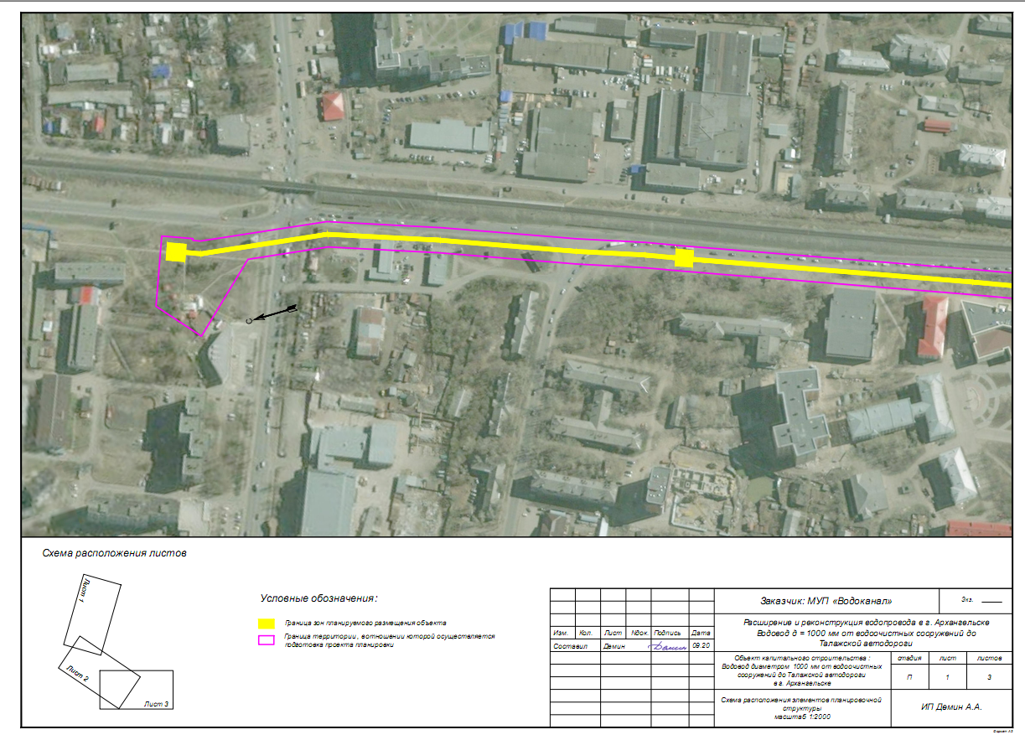

ПРИЛОЖЕНИЕ № 2
к проекту планировки территории "Объект капитального строительства "Водовод диаметром 1000 мм
от водоочистных сооружений до Талажской автодороги
в г. Архангельске"

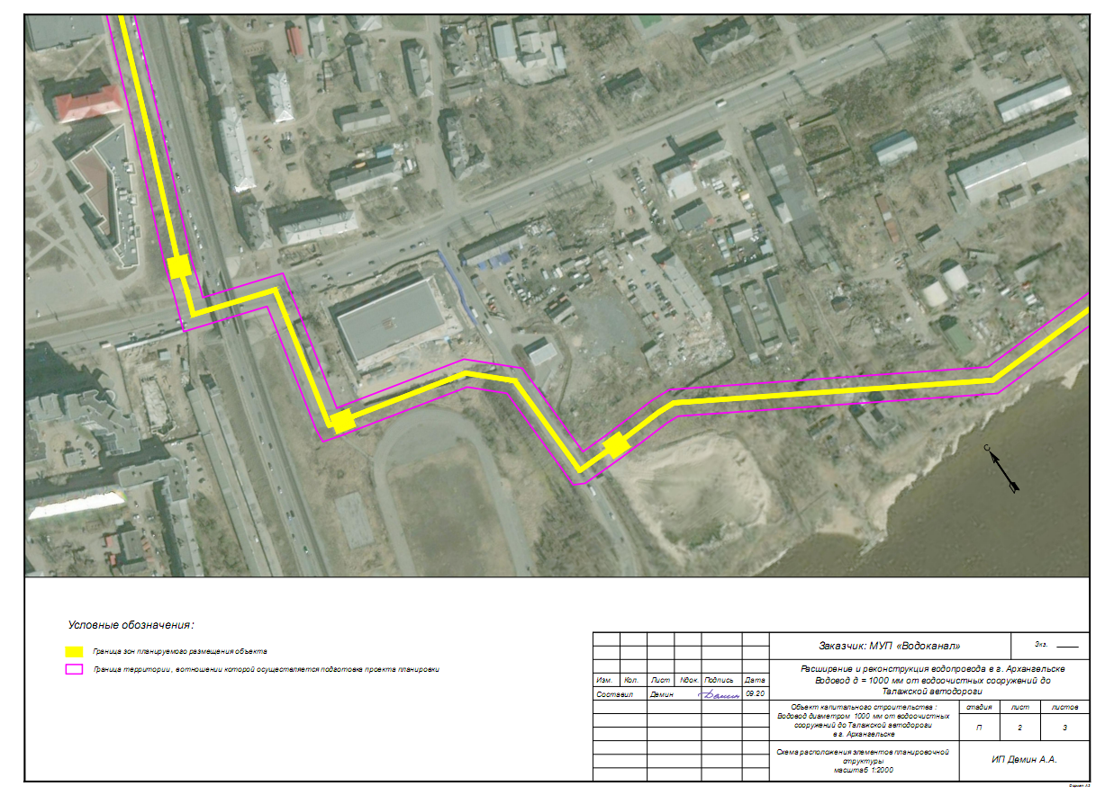

ПРИЛОЖЕНИЕ № 3
к проекту планировки территории "Объект капитального строительства "Водовод диаметром 1000 мм
от водоочистных сооружений до Талажской автодороги
в г. Архангельске"

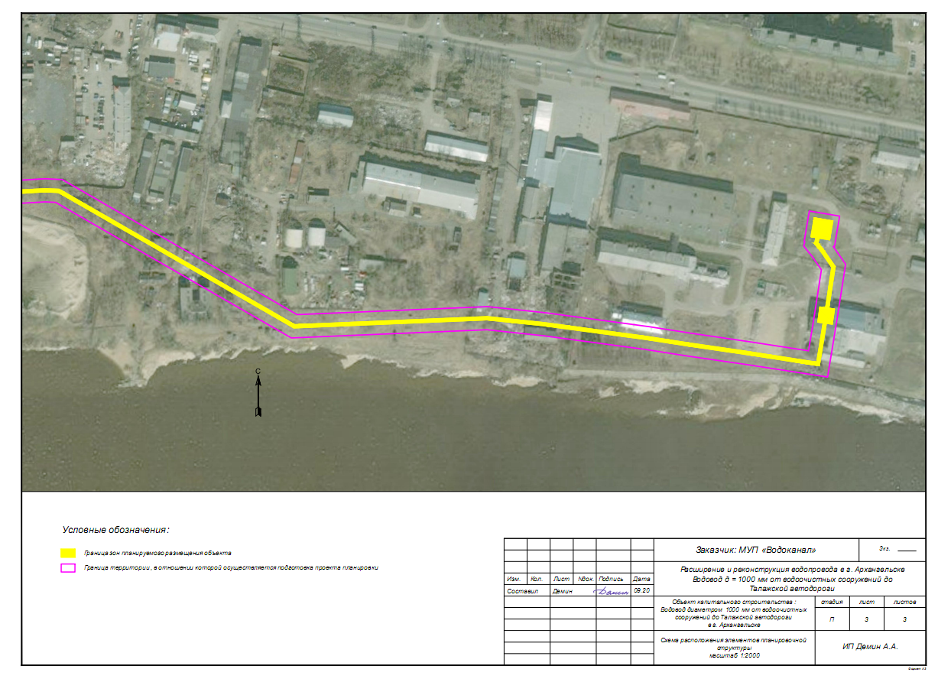

ПРИЛОЖЕНИЕ № 4
к проекту планировки территории "Объект капитального строительства "Водовод диаметром 1000 мм
от водоочистных сооружений до Талажской автодороги
в г. Архангельске"

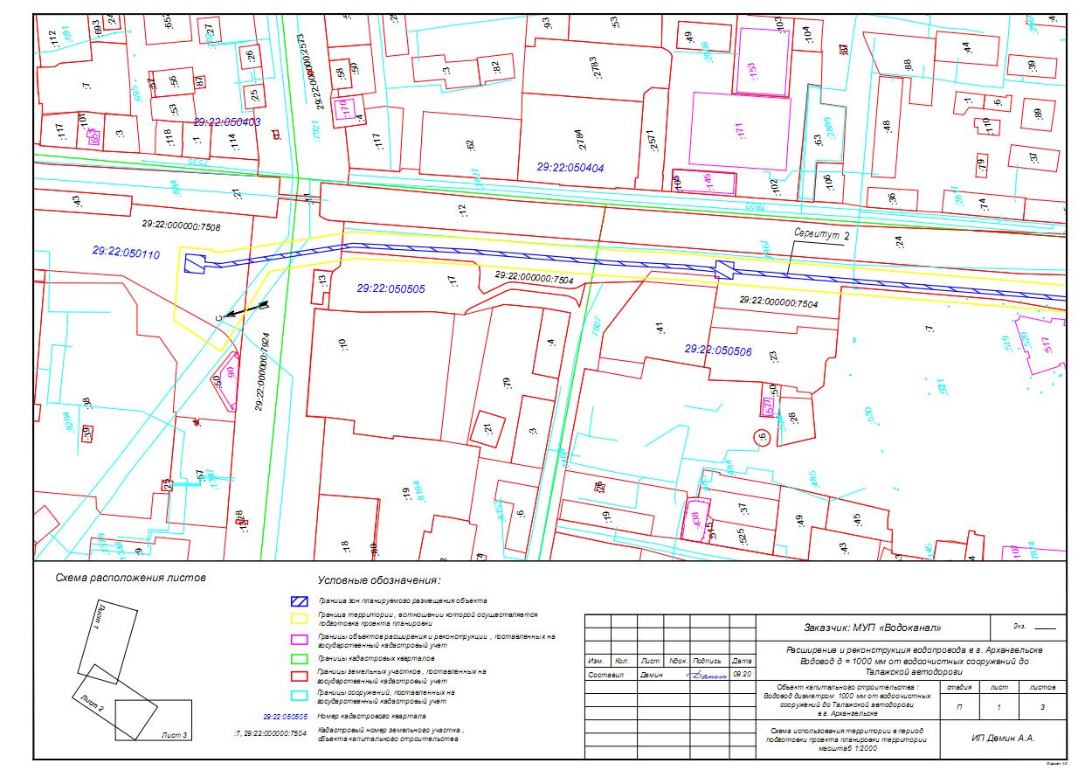

ПРИЛОЖЕНИЕ № 5
к проекту планировки территории "Объект капитального строительства "Водовод диаметром 1000 мм
от водоочистных сооружений до Талажской автодороги
в г. Архангельске"

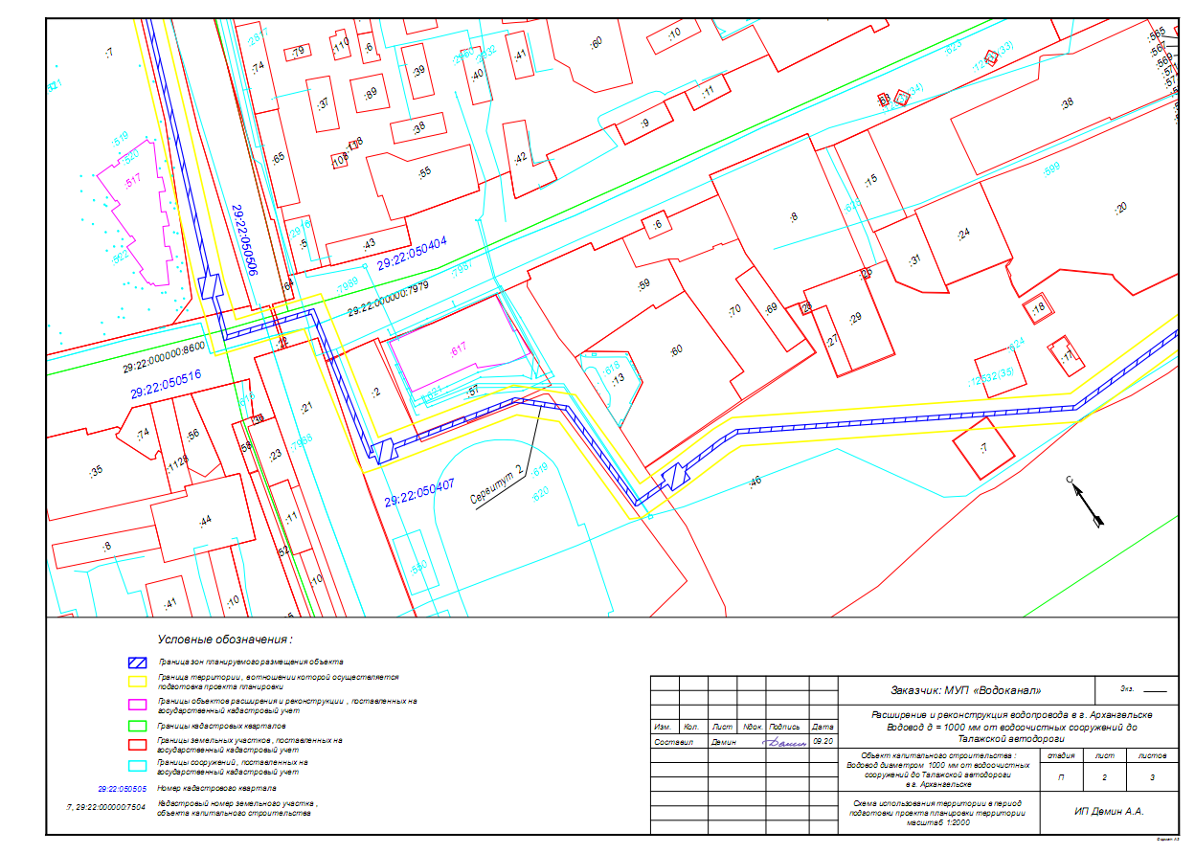

ПРИЛОЖЕНИЕ № 6
к проекту планировки территории "Объект капитального строительства "Водовод диаметром 1000 мм
от водоочистных сооружений до Талажской автодороги
в г. Архангельске"



